24. PLC automat

* nepovinné informace

důležité informace
* důležité informace v nepovinné sekci dokumentu

24.1. PLC

VYSVĚTLENÍ

PLC (anglicky Programmable Logic Controller, v češtině zvaný programovatelný logický automat), je typ počítačového řídicího systému, který se používá v průmyslu a výrobě k automatizaci procesů a strojů.
PLC jsou navrženy tak, aby monitorovaly a řídily širokou škálu vstupů a výstupů, jako jsou senzory, motory, spínače a další zařízení. Programují se pomocí specializovaného softwaru a programovacích jazyků a lze je přizpůsobit specifickým potřebám konkrétní aplikace nebo procesu.
*PLC jsou upřednostňovány před tradičními řídicími systémy založenými na relé, protože nabízejí rychlejší reakční dobu, větší flexibilitu a snadnější přeprogramování. Jsou také spolehlivější a odolnější, takže se dobře hodí pro použití v náročných podmínkách.

24.2. Aplikace PLC

dělení
- Lisy
- Regulátory
- Třídiče

24.3. Struktura PLC

dělení
Počítače se dělí na:
- Kompaktní – obsahuje všechny potřebné moduly

  - Už se pravděpodobně nedá předělat na jinou práci

  - Jednoúčelový

- Modulové – dodávají se moduly

  - Možnost přemístit počítač na jinou práci

  - Dražší (malé součástky vždycky více stojí)

24.4. Vstupy a výstupy PLC

dělení
- Vstupy bývají galvanicky oddělené (optočleny – LE dioda s fototranzistorem v jednom pouzdře)
- Výstupy – relé -> bezkontaktní vazba

24.5. Programovací jazyky PLC

Dělení
- Normální instrukce - (nějaký programovací jazyk)
- LADDER – klikačka pro hlupáky (tahají se komponenty ze seznamu)
* (ano, tak to Godo doopravdy má v dokumentaci)

24.6. Blokové schéma PLC

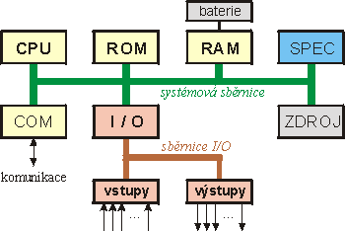

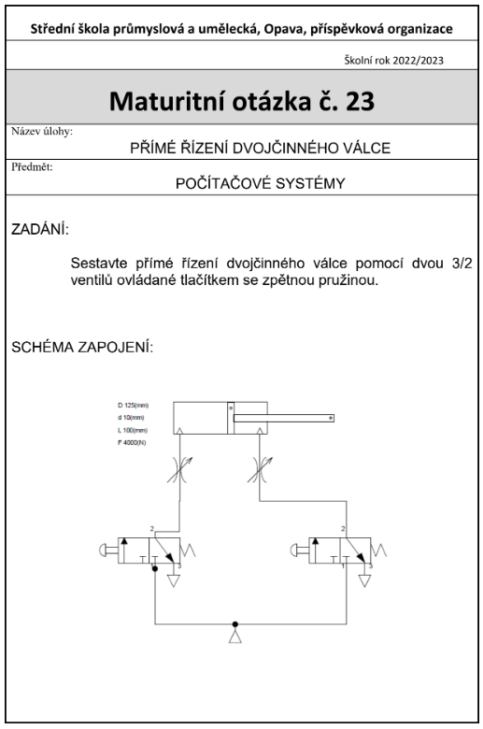
Praktická část

